## **Principio**

## Non è un botto grandioso … è rimasta un pò come una pallina di ping pong… quindi ma è lo sbocciare di un fiore anzi o come un embrione che cresce.

## Eil prototipo matematico di ogni nascita.

## “Morfogenesi strutturale” Thom

## **Era primaria**

Nascita della Luna  I esposione Miliardi di anni fa

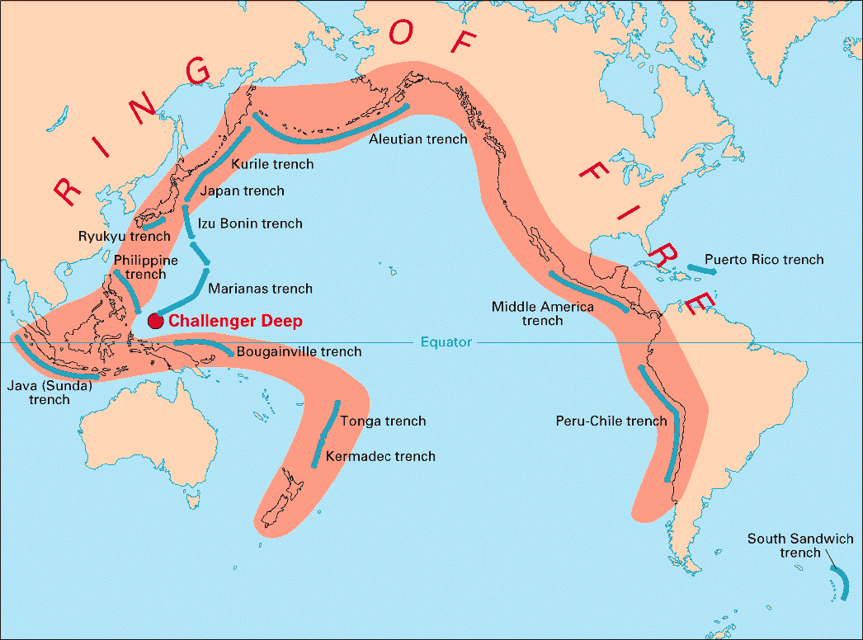

La traccia c’è ed è attiva tutt’ora. Vedi tsunami. Il materiale che manca è la luna. Dimostrato da poco.

<http://www.nature.com/nature/journal/v538/n7626/full/nature19341.html>

**Cretaceo** **oltre 65 milioni fa**

Fine dei dinosauri II esplosione

Riferimento

Pope KO, Baines KH, Ocampo AC, Ivanov BA, *Energy, volatile production, and climatic effects of the Chicxulub Cretaceous/Tertiary impact*, in *Journal of Geophysical Research*, vol. 102, E9, 1997, pp. 21645-64, [PMID](https://it.wikipedia.org/wiki/PMID) [11541145](https://www.ncbi.nlm.nih.gov/pubmed/11541145).

<http://www.media.inaf.it/2013/02/07/ora-e-ufficiale-e-stato-lasteroide/>

<https://it.wikipedia.org/wiki/Cratere_di_Chicxulub>

**Paleogene** 65 milioni anni fa

Eocene (= Nuova Alba)

Il clima era da paradiso terrestre la terra era completamente verde fino ai poli. Caldissimo e calmissimo.

* Sviluppo mammiferi
* Sviluppo delle erbe monocotiledoni dalle angiosperme ( latifoglie) grazie al clima caldo e umido.
* Fiori e semi.

Ancestri I progenitori

Si era una linea parallela e I suoi lontani cugini sono I gibboni ed ha con molte cose presenti nei  Lemuri giganti ( scimmie dal volto umano) compresa l’instabilità genetica. HIAWA

Adamo nasce fra 40 - 50 milioni anni fa

Siamo FIGLI di DIO fisici concretamente.E’ la cosa più grande di questa rivelazione. “.. lo siamo realmente” dice la Parola.

CI ha voluto essere Padre e due volte Madre fisici.

C’è da impazzire di gioia non so!!!?

Peccato originale

*Il punto è che noi abbiamo non solo un numero di cromosomi diverso ma abbiamo mantenuto delle sequenze geniche per l’espressione dei geni stessi. Fondamentali è stato mantenere le sequenze del linguaggio e dell’intelligenza del sè. Chi parlava era ancora umano fra tutto il fiorire degli ibridi che ci furono. La parola è il segno di caino che è nostro padre come adamo per reincrocio successivo.*

*Il resto degli ominidi e le scimmie antropomorfe hanno si gli stessi geni ma non sono più uomini perchè non hanno la capacità di esprimerli più e mai più. Sono e rimangono animali. Come un pò anche noi ma con la possibiltà di esprimere il nostro potenziale umano originario.*

*Li è lavoro della grazia e della BUONA VOLONTA’ ( di tornare a Casa del Padre ) se ho ben capito.*

*A meno che non ci sia qualche nuovo bischero…a partire da noi stessi.*

Perchè ha permesso il peccato originale … e quelli dopo di reincrocio…?

Per un Amore più grande cioè il dono di sè ...e farci chiamare fratello e sorella VERI la natura e le creature.

Gesù salva all’età di quando adamo pecca. E’ il contro-Adamo. Il Padre rivuile I suoi figli a CASA.

In verde la temperatura l’eocene. Dopo l’eocene è finita la pacchia la terra diventa un posto difficile.

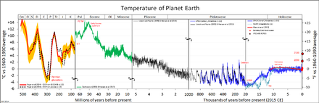

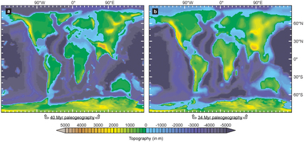

Nella terra dell’eocene si vede la laguna del medio oriente ( il promontorio) e le rocce delle visioni (marne gialle) del limestone dell’eocene irakeno.

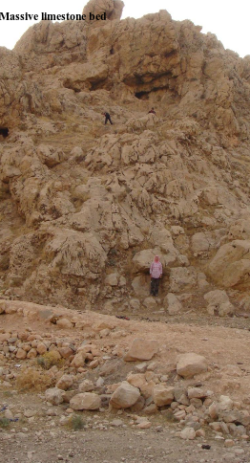

Ma ad un certo punto il clima comincia a cambiare lentamente...raffredandosi.

* *Estinzione di massa fine eocene*

Aumento livelli dei mari.-Vulcanismo continentale-Grande formazione di basalti etiopici.-Brusca Glaciazione.-Microtectiti.-Vulcanismo sottomarino.-Cambiamento di direzione nell’espansione del fondale.-Episodi tettonici.-Picco dell’Iridio.-Picco nella frequenza dell’inversione del campo magnetico.

<https://en.wikipedia.org/wiki/Chesapeake_Bay_impact_crater>

Oligonene **da 33 milioni anni fa**

Clima in raffreddamento

* *Estinzione di massa oligocene*

Intenso vulcanismo sottomarino.-Vulcanismo Terrestre-Cambiamento di direzione nell’espansione del fondale.-Inversione magnetica

# **Neogene: da 23  milioni anni fa**

Sviluppo dei generi proto Homo ( involuzione?)

*Miocene*

* *Estinzione di massa minore*

*Pliocene*

# **Quaternario: da 2 milioni anni fa**

Pleistocene

Glaciazioni

Sviluppo del genere Homo (evoluzione?)

Estinzioni minori

500.000

Il genere Homo dopo tanta evoluzione riassume sempre più caratteri umani ( Signore interviene?)

SEGNO DI CAINO vale sempre

Se parlavano e ascoltavano erano uomini. Come ad esempio I più prossimi neanderthal.

Stoessel A., David R., Gunz P., Schmidt T., Spoor F., Hublin J., 2016. **Morphology and function of Neandertal and modern human ear ossicles.** *Proceedings of the National Academy of Sciences*. DOI: 10.1073/pnas.1605881113

Le ultime scoperte della genetica conferma l’origine unica da un unico individuo.

Sono sempre le estinzioni le protagoniste come si vede dovute a glaciazioni, vulcani e impatti oggetti.

Da 120.000

Ecco spiegato sempre grazie alla genetica NON cromosomica femminle.

<https://it.wikipedia.org/wiki/Eva_mitocondriale>

60000 anni fa

Noè ( che si prese una donna ibrida)

Tutto dal medio oriente di nuovo e da capo.

Ecco spiegato sempre grazie alla genetica cromosomica maschile

<https://it.wikipedia.org/wiki/Adamo_cromosomiale-Y>

Mappa migrazioni recenti

<https://it.wikipedia.org/wiki/Aplogruppi_del_cromosoma_Y>

11.000 Glaciazione Wurm

inizio della storia ultimo diluvio

La selezione del grano e della vite.

La calma climatica

La ri-creazione. Gesù. Il nuovo Adamo ci fa ritornare a casa dandoci la VITA piena di figli.